МИНИСТЕРСТВО НАУКИ И ВЫСШЕГО ОБРАЗОВАНИЯ   
РОССИЙСКОЙ ФЕДЕРАЦИИ

Федеральное государственное автономное образовательное учреждение   
высшего образования «Самарский национальный исследовательский университет   
имени академика С.П. Королева»

(Самарский университет)

Институт информатики и кибернетики

Кафедра технической кибернетики

**ОТЧЕТ**

По лабораторной работе №0

**Проектирование приложения**

Выполнил студент

группы 6302-010302D

Иванов С. М.

САМАРА 2025

**1 Архитектура**

Клиент ↔ Сервер ↔ База данных

**2 Схема и сущности базы данных**

Схема БД:

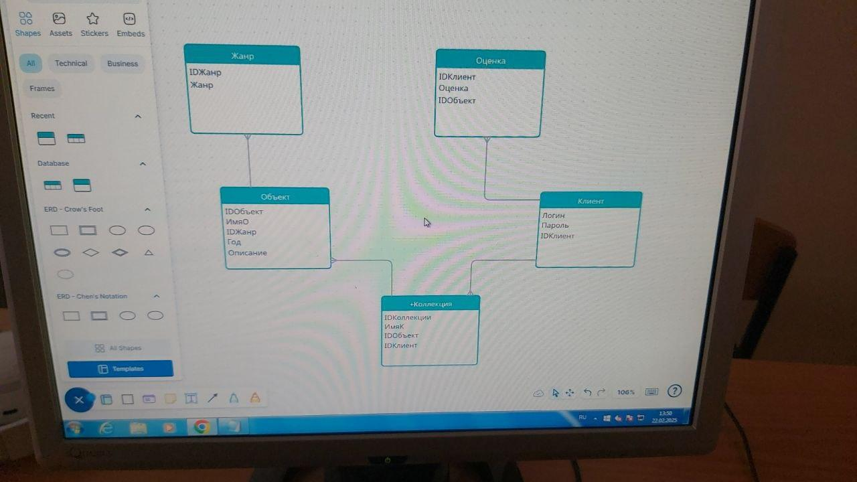

**3 Возможности пользователя**

* Идентифицироваться\Залогиниться
* Просмотр списка объектов
* Просмотр всех объектов одного года
* Просмотр всех объектов одного жанра
* Сортировать список всех объектов по информации об объекте
* Открывать объект отдельно, видеть его индивидуальную информацию
* Создавать личные коллекции
* Добавить объект в личную коллекцию
* Просматривать личные коллекции
* Оценивать объекты

**4 Стек технологий**

* Язык программирования: Python
* Фреймворк: Django
* Система контроля версий: Git
* База данных: PostgreSQL

**5 Репозиторий**

https://github.com/GreySRV/Project_R